**《多元统计》期末报告**

**曾子轩**

**17344011**

**目录**

**1. 背景介绍** 4

**2. 数据概述** 5

**2.1 数据的读取** 5

**2.2 探索性分析** 6

**2.3 数据清洗** 7

**2.3.1 缺失值处理** 7

**2.3.2 分类变量处理** 8

**3. 数据分析** 8

**3.1 变量筛选** 8

**3.2 模型搭建** 9

**3.2.1 简单线性分类器** 9

**3.2.2 其它分类器** 10

**3.2.2.1 高斯核SVM** 10

**3.2.2.2 决策树** 11

**3.2.2.3 随机森林** 11

**3.2.2.4 Adaboost** 12

**4. 结论** 12

**5. 后记** 13

**5.1 说明** 13

**5.2 最喜爱的模型** 13

**6. 附录** 13

**6.1 数据及项目来源** 13

**6.2 代码** 13

**1. 背景介绍**

本报告研究的对象是旅客预订酒店的取消订单率，具体研究方法是通过给定的包括预定日期、预订房间数、过往预订历史等数据来预测特定旅客是否会取消自己的预订。

本报告数据来自Kaggle的Hotel Booking Demand项目（附录给出了项目网站地址）。下列数据字段的描述取自网站上该项目的介绍页：

Hotel：酒店类型

Is_canceled：该旅客是否取消，即本问题的标签变量

Lead_time：预订日期和入住日期的间隔

Arrival_date：包括四个子字段，表示的是入住日期

Stays_in_weekend_nights：预订居住的天数（周末）

Stays_in_week_nights：预订居住的天数（工作日）

Adults，Children，Babies：入住各类型旅客的人数

Meal：三餐预订情况

Country：旅客所属的国家或地区

Market_segment、Distribution_channel：预订来源，包括旅行社预订、私人预订等类型

Is_repeated_guest：是否有预订历史

Previous_cancellations、Previous_bookings_not canceled：订单取消历史

Reserved_room_type：预订房间类型

Assigned_room_type：入住房间类型

Booking_changes：更改订单状态数

Deposit_type：押金类型

Agent：所属旅行社编号

Company：预订填写的单位

Days_in_waiting_list：预订排队天数

Custom_type：预订类型，包括合同预订和临时预订等

Adr：预订日均房价

Required_car_parking_spaces：是否有泊车需求

Total_of_special_requests：特殊要求数量

Reservation_status：预订状态

Reservation_status_date：预订状态最后变更日期

**2. 数据概述**

**2.1 数据的读取**

读取数据后，先查看数据各字段的类型，以及缺失值的情况。可以看到除了Company一列，缺失值均在可接受范围内。

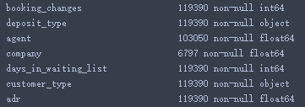

数据类型及缺失情况（部分）

再来查看标签值Is_canceled的分布情况（1表示取消预订）。从下图可以看到标签变量并未出现严重的偏斜，表示可以正常抽样。



标签值的分布

**2.2 探索性分析**

在这里我们将对变量进行初步的分析，运用主观的判断或者条形图的绘制来筛选变量。由于变量众多，下面以几个典型变量为例。

来看看旅客的入住月份和预订人类型（共同点：都是分类变量）对房间预订的取消率（以下简称取订率）的影响。

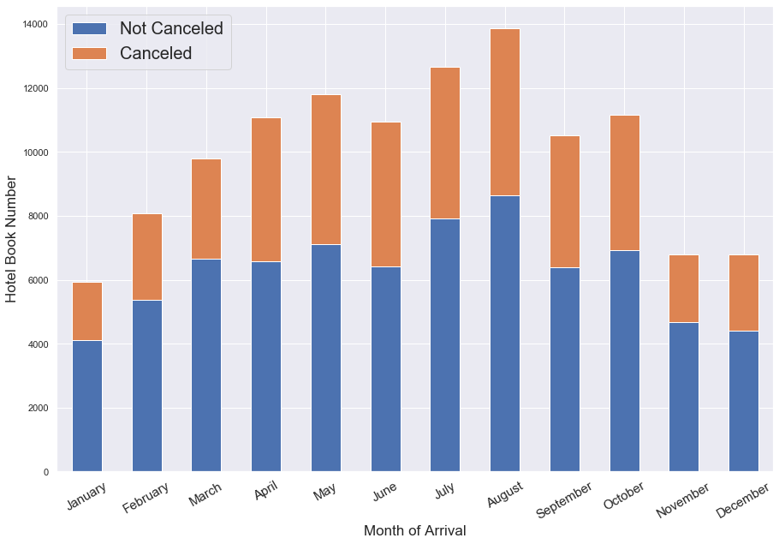

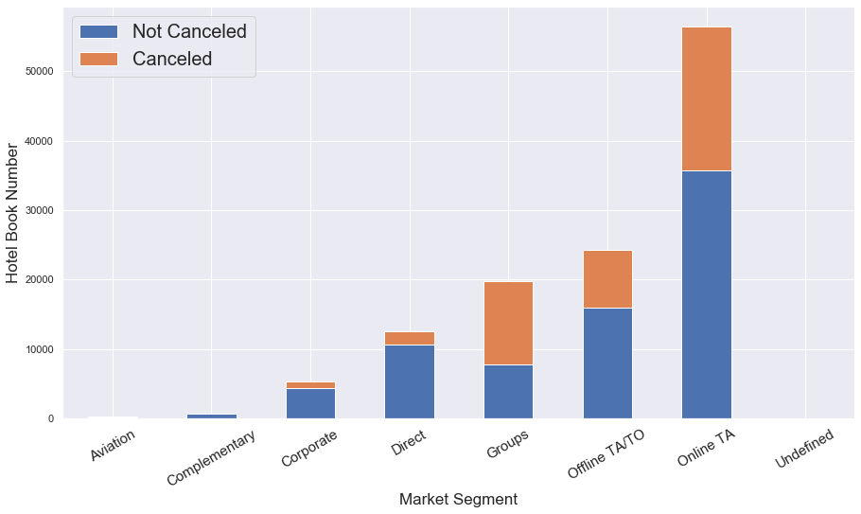

从以上二图可以看出，不同的入住月份和预订人的类型均对取订率有较大的影响；特别是不同类别的预订人，取订率可能差别巨大。因此应当考虑将以上两个变量均纳入考量指标。

再来看看一些连续变量的情况。

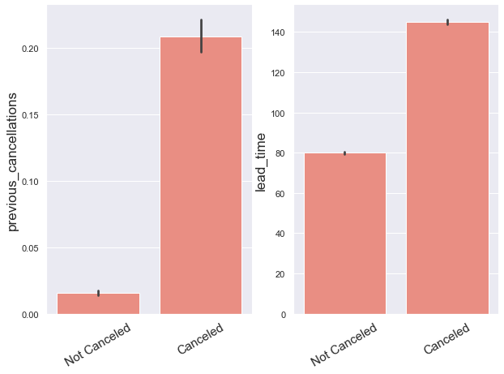

从上图可以看出，取消订单与否的两个人群，在取消订单历史和预订-入住时间间隔这两个变量水平上均存在较大差别，因此应考虑将这两个变量纳入考量指标中，这也符合我们的常识判断。

综合上面的办法，我们可以对变量进行粗略的分析和筛选，丢弃一些明显不相关的变量。

**2.3 数据清洗**

这部分主要是针对数据进行处理缺失值和分类变量的工作，为模型搭建做准备。

**2.3.1 缺失值处理**

对分类变量，考虑用众数填补缺失；对连续变量则考虑用中位数。

其中还需要注意一些细节：Agent和Company两列结合字段实际意义来看，缺失值应归纳为另一大类。如Agent的缺失值现实意义应为无“agent”，即私人预订，因此应该将缺失值视为一个新的类别。

**2.3.2 分类变量处理**

对分类变量，我们拟采用单热编码的方式将其数值化。在这里要注意一个分类变量如果有c个分类，那么单热编码的最终结果应该是生成c-1个列。

至此，我们完成了前期所有准备工作，得到了一个119390个样本，1017个字段的变量矩阵，下面可以开始建模工作了。

**3. 数据分析**

**3.1 变量筛选**

首先，我们把数据集以7：3的比例切割为训练集和测试集，此处使用了以标签值为依据的分层切割。以下变量筛选方法使用的是训练集，测试集无影响。

现在，我们要最终确定将哪些变量加入模型。区别于**2.2.2**的直观分析和主观判断，现在我们将使用模型的办法来给出各变量与标签值的关联程度。

在随机森林框架（500棵树，Bootstrap每次取119390个样本和 $√1017$ 个变量）下，我们对is_canceled一列进行预测，然后计算各变量所在的节点对于Gini值下降的贡献度，即Gini-Importance，以此为依据得到了一个特征重要性指标。下面为该指标下，排名前五的变量：

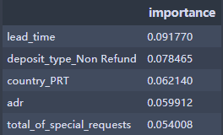

最后我们决定选出排名前10%的变量（100个）加入模型。

**3.2 模型搭建**

**3.2.1 简单线性分类器**

我们先使用几个简单的线性分类器（逻辑回归、LDA和线性核SVM）来进行分类，看看他们的效果。注意训练之前要先对数据做标准化处理。以下为各分类器的准确率一览：

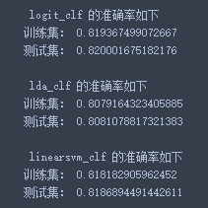

绘制ROC曲线，并标出它们的AUC值：

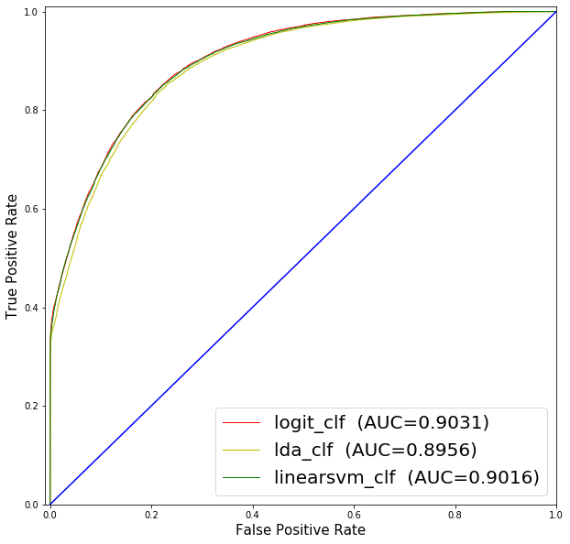

显然，这些线性分类器的效果尚可，但我们仍想寻求更好的分类器。

**3.2.2 其它分类器**

我们来考虑使用其它类型的分类器。

**3.2.2.1 高斯核SVM**

接下来使用高斯核SVM分类器训练模型。我们使用网格搜索技术来从一些可能的参数中（C为1,10,50,100,500,1000；gamma为10^-5,10^-4,10^-3,10^-2,10^-1）寻找一个最佳组合。由于原数据集过大导致的训练时间过长，为了示例方便起见，这里减少训练集的样本量至5000。以下是五折检验得到的最佳参数以及对应的模型准确率：

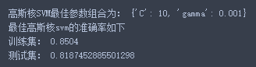

可以看到高斯核的svm对比线性核并没有太大的起色。

**3.2.2.2 决策树**

下面转向一些非参数的分类方法，也就是树模型。

使用决策树分类器，计算得到各节点的alpha值，并绘图如下：

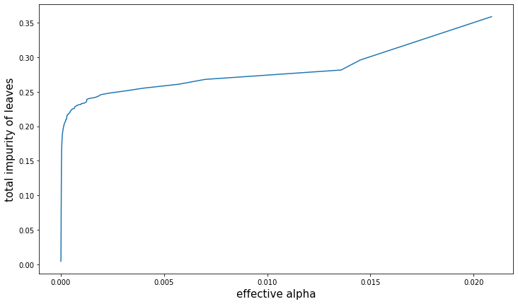

依据上图，我们选择0.0001作为alpha临界值来进行剪枝，剪枝后决策树表现如下：



可以看到对比之前的模型，决策树在测试集上的表现有所提升，可见树模型是个不错的方向。

**3.2.2.3 随机森林**

现在来使用基于树分类器的集成学习方法。

首先使用随机森林进行分类工作。注意这次使用随机森林是为了直接输出预测结果，因此，区别于**3.1**我们理应增加一些限制来进一步提高泛化能力。在这里增加的限制是森林中每棵树的深度最大为30，其它参数与前述随机森林模型相同。准确率情况如下：

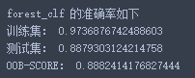

可以看到随机森林的拟合能力相比简单分类器强了许多，并且泛化能力更强。

**3.2.2.4 Adaboost**

再来看看提升树模型表现如何，这里选择经典的Adaboost方法。200棵树，最大深度为10，学习率为0.5，以决策树为基分类器的Adaboost模型准确率如下：



可见在此情景下Adaboost的拟合能力比随机森林更强（事实上由于更少的树和更多的正则化项，训练速度也要稍快），但泛化能力则略显不足。

**4. 结论**

至此，我们构建了多个分类器模型来预测旅客的取订与否，均取得了不错的效果。其中效果最好的是随机森林模型，在测试集上的准确率接近89%。同时可以明显看出集成学习相对于简单的分类器，无论是在数据拟合能力还是模型泛化能力上，都具有较大的优势。

此外需要指出的是，本报告的模型有一些天生的缺陷。比如，由于数据量较大，很难使用网格搜索来得到最佳参数，因此各模型可能均没有达到最佳效果。另外，对一些变量的直接丢弃（而不是充分利用其中的信息）仍将不可避免地影响所有模型的效果。

**5. 后记**

**5.1 说明**

1）本报告使用Python进行数据分析及建模的工作，代码见附录。

2）除了特别设定的参数外，各模型的参数均为scikit-learn机器学习库的默认参数。

**5.2 最喜爱的模型**

个人而言，我比较喜欢解释性强、对数据分布要求不高的非参数模型，因此我对随机森林、提升树这些模型是比较偏爱的。它不像一些线性分类器如逻辑回归、LDA，脱离了线性分界的场景，效果就会大幅度下滑；也不像深度网络一样有成百上千个参数，像一个不可捉摸的黑箱；另外树模型的训练速度比较快，可以大大减少调参时间。

为了使变量保持解释性，具有现实意义，我并没有采用PCA等无监督降维方法，而是使用了随机森林中的特征重要度这样一个指标来筛选变量。从几个树模型最终达成的不错的效果来看，自变量间的相关性并不大（因为决策树的决策边界都是正交的，所以用树模型选出来的变量相关性应该较小）。这也间接证明了【直接丢弃变量而不是寻求变量的重组降维】这一策略的合理性。

**6. 附录**

**6.1 数据及项目来源**

<https://www.kaggle.com/jessemostipak/hotel-booking-demand>

**6.2 代码**

注：代码运行环境是python3内核的jupyter notebook

# Notebook显示设置

from IPython.core.interactiveshell import InteractiveShell

InteractiveShell.ast_node_interactivity='all'

import warnings

warnings.filterwarnings("ignore")

# 读取数据

import pandas as pd

file_path = r"C:\Users\Mac\Desktop\过程\临时文件\hotel_bookings.csv\hotel_bookings.csv"

data = pd.read_csv(file_path, sep=',', header=0)

# 查看数据类型和缺失情况

data.info()

# 观察标签数据的分布情况

data['is_canceled'].value_counts()

# 备份数据

data_backup = data.copy()

# 绘制条形图1

import numpy as np

import matplotlib.pyplot as plt

import seaborn as sns

sns.set()

months = ['January', 'February', 'March', 'April', 'May', 'June', 'July', 'August', 'September', 'October', 'November', 'December']

mapping = {month:i+1 for i, month in enumerate(months)}

data['month'] = data['arrival_date_month'].map(mapping)

data['count'] = 1

fig, ax = plt.subplots(1, figsize=[15, 10])

data.pivot_table(index='month', values='count', columns='is_canceled', aggfunc=np.sum).sort_index().plot(kind='bar', stacked=True, ax=ax)

ax.set_xticklabels(months, fontsize=15, rotation=30)

ax.legend(["Not Canceled", "Canceled"], loc='upper left', fontsize=20)

ax.set_ylabel("Hotel Book Number", fontsize=17)

ax.set_xlabel("Month of Arrival", fontsize=17)

# 绘制条形图2

fig, ax = plt.subplots(1, figsize=(15,8))

data.pivot_table(index='market_segment', values='count', columns='is_canceled', aggfunc=np.sum).sort_index().plot(kind='bar', stacked=True, ax=ax)

ax.set_xticklabels(ax.get_xticklabels(), fontsize=15, rotation=30)

ax.legend(["Not Canceled", "Canceled"], loc='upper left', fontsize=20)

ax.set_ylabel("Hotel Book Number", fontsize=17)

ax.set_xlabel("Market Segment", fontsize=17)

# 绘制条形图3

fig, axes = plt.subplots(1, 2, figsize=(10,7))

i = 0

for col in ['previous_cancellations', 'lead_time']:

sns.barplot(x='is_canceled', y=col, data=data, ax=axes[i], color="salmon")

axes[i].set_xticklabels(["Not Canceled", "Canceled"], fontsize=15, rotation=30)

axes[i].set_xlabel("")

axes[i].set_ylabel(col, fontsize=17)

sns.despine()

i += 1

# 恢复数据

data = data_backup

# 初步筛选掉一些明显不相关的变量

deleted_list=['arrival_date_year', 'reservation_status','reservation_status_date']

data.drop(columns=deleted_list, axis=1, inplace=True)

# 填补缺失值

data['children'].fillna(int(data['children'].mode()), inplace=True)

data['country'].fillna(str(data['country'].mode()), inplace=True)

data['agent'].fillna("none", inplace=True)

data['company'].fillna("none", inplace=True)

# 对分类变量进行单热编码

cat_list = ['hotel','arrival_date_month', 'arrival_date_week_number', 'arrival_date_day_of_month',

'meal', 'country', 'market_segment', 'distribution_channel', 'is_repeated_guest',

'reserved_room_type','assigned_room_type', 'deposit_type', 'agent', 'company',

'customer_type', 'required_car_parking_spaces']

data = pd.get_dummies(data, columns=cat_list, prefix=dict(zip(cat_list, cat_list)), drop_first=True)

# 分割训练集和测试集

from sklearn.model_selection import StratifiedShuffleSplit

split = StratifiedShuffleSplit(n_splits=2, test_size=0.3, random_state=42)

for train_index, test_index in split.split(data, data['is_canceled']):

train_data = data.iloc[train_index]

test_data = data.iloc[test_index]

X_train = train_data.drop(columns=['is_canceled'], axis=1)

y_train = train_data['is_canceled']

X_test = test_data.drop(columns=['is_canceled'], axis=1)

y_test = test_data['is_canceled']

# 随机森林筛选变量

from sklearn.ensemble import RandomForestClassifier

clf_forest = RandomForestClassifier(n_estimators=500,n_jobs=-1)

clf_forest.fit(X_train, y_train)

importances = pd.DataFrame(clf_forest.feature_importances_, columns=["importance"], index=X_train.columns).sort_values(by='importance', ascending=False)

X_train = X_train.loc[:, importances.index[:100]]

X_test = X_test.loc[:, importances.index[:100]]

# 标准化

from sklearn.preprocessing import StandardScaler

scale = StandardScaler()

scale.fit(X_train)

X_train = scale.transform(X_train)

X_test = scale.transform(X_test)

# 查看几个线性分类器的准确率

from sklearn.linear_model import LogisticRegression

logit_clf = LogisticRegression()

logit_clf.fit(X_train, y_train)

from sklearn.discriminant_analysis import LinearDiscriminantAnalysis

lda_clf = LinearDiscriminantAnalysis(solver='svd', n_components=2)

lda_clf.fit(X_train, y_train)

from sklearn.svm import LinearSVC

linearsvm_clf = LinearSVC()

linearsvm_clf.fit(X_train, y_train)

from sklearn.metrics import accuracy_score

def accuracy(clf_name, kind):

clf = globals()[clf_name]

if kind == 'train':

y_pred = clf.predict(X_train)

print("训练集：", accuracy_score(y_train, y_pred))

if kind == 'test':

y_pred = clf.predict(X_test)

print("测试集：", accuracy_score(y_test, y_pred))

clf_list = ['logit_clf', 'lda_clf', 'linearsvm_clf']

for clf_name in clf_list:

print("\n", clf_name, "的准确率如下")

accuracy(clf_name, 'train')

accuracy(clf_name, 'test')

# 绘制ROC曲线

from sklearn.metrics import roc_curve, roc_auc_score

import matplotlib.pyplot as plt

def plot_roc_curve(clf_name, linetype):

clf = globals()[clf_name]

try:

scores = clf.decision_function(X_train)

except:

scores = clf.predict_proba(X_train)[:, 1]

fpr, tpr, thresholds = roc_curve(y_train, scores)

auc = roc_auc_score(y_train, scores)

label = clf_name+" (AUC=" + str(round(auc,4)) + ")"

plt.plot(fpr, tpr, linetype, linewidth=1, label=label)

plt.figure(figsize=(10, 10))

for clf_name, linetype in zip(clf_list, ['r', 'y', 'g']):

plot_roc_curve(clf_name, linetype)

plt.plot([0, 1], [0, 1], 'b')

plt.axis([-0.01, 1, 0, 1.01])

plt.xlabel('False Positive Rate', fontsize=15)

plt.ylabel('True Positive Rate', fontsize=15)

plt.legend(loc='bottomright', fontsize=20)

plt.show()

# 高斯核svm（已减少数据量）

import random

index = random.sample(range(len(X_train)), 5000)

X = X_train[index, :]

y = y_train.iloc[index]

import numpy as np

from sklearn.svm import SVC

from sklearn.model_selection import KFold, GridSearchCV

fold = KFold(n_splits=5, random_state=42)

param_range = {'C': [1, 10, 50, 100, 500, 1000], 'gamma': np.logspace(-5, -1, 5)}

svm_clf = SVC(kernel='rbf')

grid= GridSearchCV(svm_clf, param_grid=param_range)

grid.fit(X, y)

print("高斯核SVM最佳参数组合为：", grid.best_params_)

print("最佳高斯核svm的准确率如下")

y_pred = grid.predict(X)

print("训练集：", accuracy_score(y, y_pred))

y_pred = grid.predict(X_test)

print("测试集：", accuracy_score(y_test, y_pred))

# 决策树剪枝图

from sklearn.tree import DecisionTreeClassifier

path = DecisionTreeClassifier(criterion='gini').cost_complexity_pruning_path(X_train, y_train)

ccp_alphas, impurities = path.ccp_alphas, path.impurities

fig, ax = plt.subplots(1, figsize=(12, 7))

ax.plot(ccp_alphas[:-1], impurities[:-1])

ax.set_xlabel("effective alpha", fontsize=15)

ax.set_ylabel("total impurity of leaves", fontsize=15)

# 决策树

tree_clf = DecisionTreeClassifier(criterion='gini', ccp_alpha=0.0001)

tree_clf.fit(X_train, y_train)

print('tree_clf', "的准确率如下")

accuracy('tree_clf', 'train')

accuracy('tree_clf', 'test')

# 随机森林

forest_clf = RandomForestClassifier(n_estimators=500, max_depth=30, n_jobs=-1)

forest_clf.fit(X_train, y_train)

print('forest_clf', "的准确率如下")

accuracy('forest_clf', 'train')

accuracy('forest_clf', 'test')

print("OOB-SCORE：", forest_clf.oob_score_)

# Adaboost

from sklearn.ensemble import AdaBoostClassifier

ada_clf = AdaBoostClassifier(DecisionTreeClassifier(max_depth=10), n_estimators=200, learning_rate=0.5)

ada_clf.fit(X_train, y_train)

print('ada_clf', "的准确率如下")

accuracy('ada_clf', 'train')

accuracy('ada_clf', 'test')